Prénom : …………………………………………………………………………  Date : ………………………………………………………………………… | 6ème année  Éveil  Géographie | 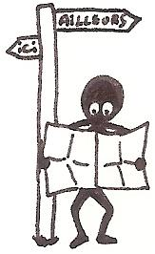 | G

S’orienter - latitude et longitude (2)

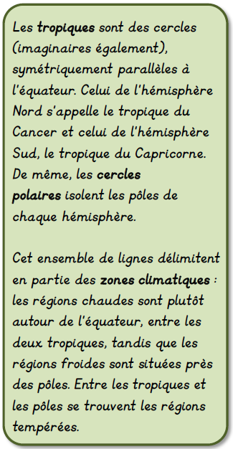

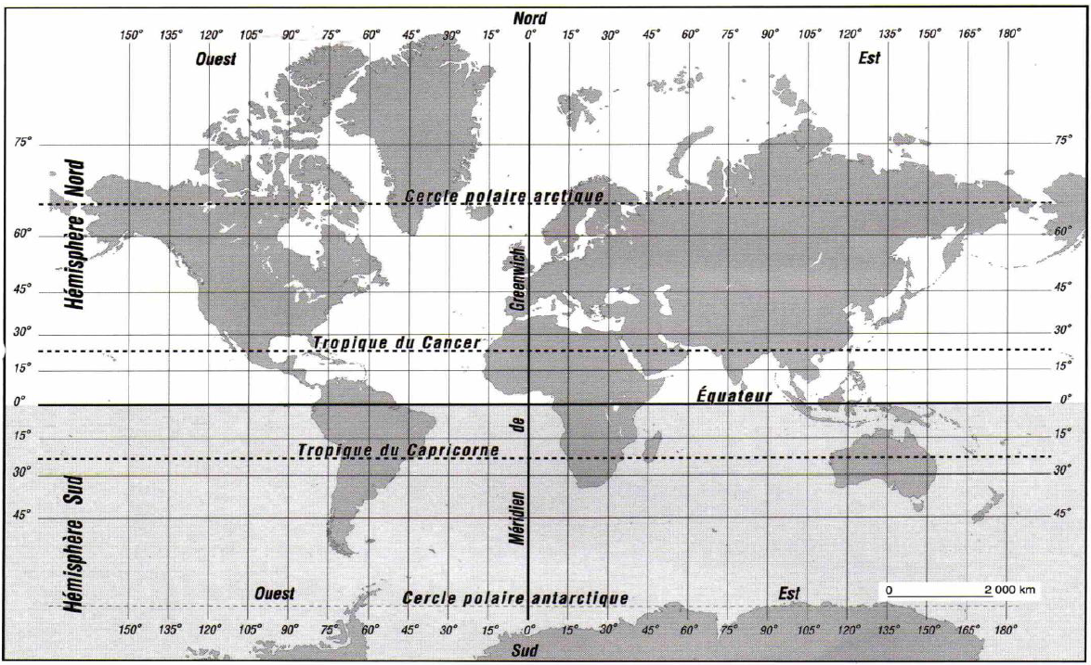

Écriture et exercices
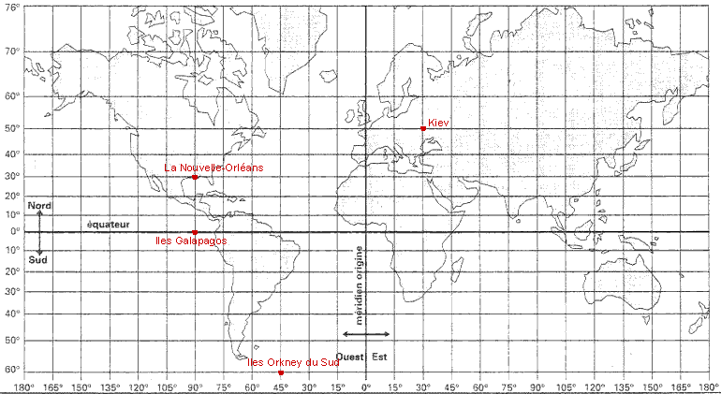

Sur le plan de la page précédente, repasse en vert sur le méridien qui est à 105°E. Repasse en bleu sur le parallèle qui est à 70°N. Trace en rouge le point d’intersection. Sur quel continent se trouve-t-il ? …………………………

Le point rouge se situe à (70°N ; 105°E). Il faut d’abord situer le parallèle, ensuite mettre un point-virgule, puis situer le méridien. Le tout doit être entre parenthèses.

Place le point A à (40°N ; 15°E). Dans quel pays se trouve-t-il ? ……………………………………………

Quelles sont les coordonnées géographiques de …
Kiev ? …………………………………………………………… La Nouvelle-Orléans ? ………………………………
Les Iles Galapagos ? ………………………………… Les Iles Orkney du Sud ? ………………………

